上海海王星辰药房有限公司
一、公司简介：
中国海王星辰健康药房连锁有限公司，是全国直营连锁规模最大的医药零售企业，在深圳、南京、广州、成都、上海、杭州、苏州等70多个城市建立了分支机构，全国门店数近3000家，员工超过30000人。并于2007年11月，海王星辰在美国纽交所上市，股票代码为NPD，成为第一家在全球最大资本市场美国纽约证券交易所上市的中国医药零售企业。
上海海王星辰药房有限公司成立于2002年6月，由中国海王星辰连锁药店有限公司投资兴建，拥有门店数量超过60家，现特面向大中专院校招聘医、药学相关专业应届毕业生若干，在门店从事药店经营工作，有意向者也可在配送中心从事物流工作，我们提供公平公正的晋升机制，宽阔的发展平台，诚聘精英。
与我们合作的院校有：上海医药高等专科、安徽医药高等专科、江苏健康职业学院、盐城卫生职业技术学院等
二、招聘专业：药学、中药学、药品经营与管理、药物制剂等医药相关专业。
1、男女不限，身体健康
2、善于沟通，具备良好的亲和力
三、薪资待遇
1、薪资：
实习期：实习补助+奖金。实习补助：1800元-2300元；奖金人均约500元/月。
毕业生：底薪2300-2500元/月，奖金人均500元/月。
2、福利：公司为每位员工缴纳保险，提供全方位技能和知识的培训。每年有两次的晋升晋级，根据绩效考核适时的调整相应的薪资。
3、提供住宿。
四、工作时间：
7小时/天，早中两班倒（早班8点-15点，中班15点到22点，每周休息1天，节假日带薪休假或享受加班工资）
五、发展路径：（以下途径可以兼容，不同的岗位有相应的补贴及薪资上浮）
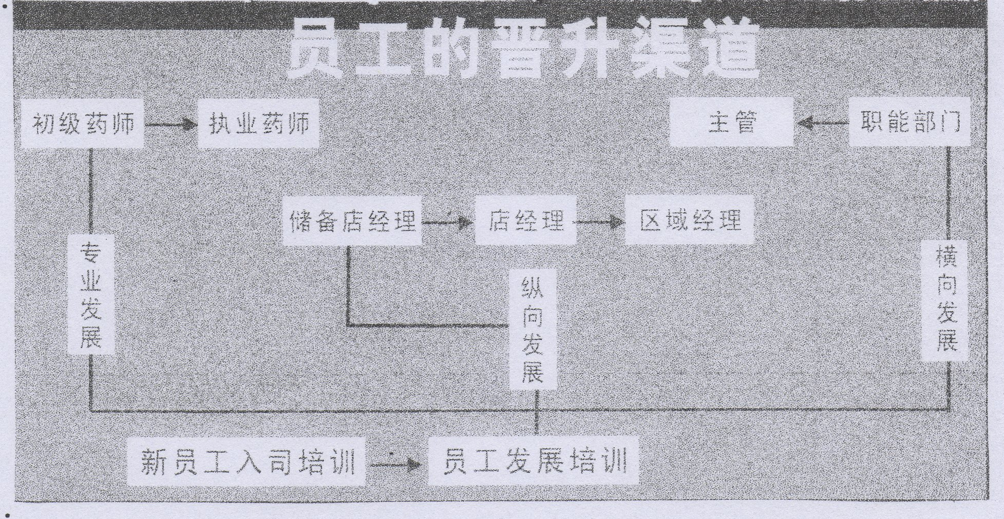
六：本次招聘人数：30名（男女不限）
七、联系方式：
公司地址：上海市黄浦区巨鹿路417号欣广大厦601室
联系人：张小姐 、顾小姐
联系电话：021-62722289 传真：021-32100118
手 机：18918371385 18918371375 邮箱：nepstarshhr@163.com
、

